# Prílohy

Staré logo EP



Logo č.1 Logo ekologického poľnohospodárstva (Medal, 2006)

Nové logo EP, ktorým budú povinne označené všetky ekologické výrobky, ktoré boli vyrobené v členských štátoch EÚ a spĺňajú požadované normy.



Logo č. 2 Logo ekologického poľnohospodárstva ( Ekologické poľnohospodárstvo, 2010)

*Schéma č.1: Naturálny ekosystém*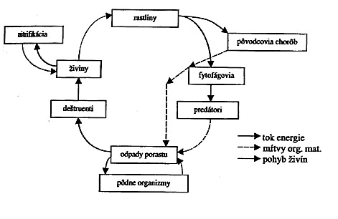

Zdroj: Ekológia, 2010

*Schéma č. 2: Agroekosystém* 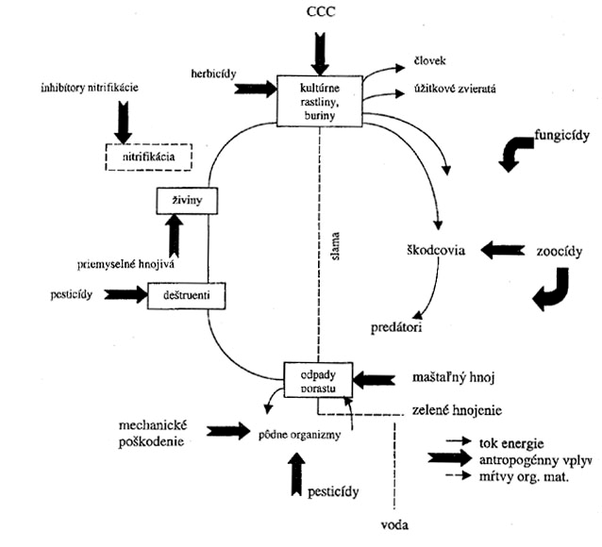

Zdroj: Ekológia, 2010